璧山区广普镇坪中村、马鞍村两个
便民公厕建设工程

一、工程基本情况
璧山区广普镇坪中村、马鞍村两个便民公厕建设工程主要内容为新建坪中村、马鞍村2个公厕，包括建筑工程、装饰工程、电气工程、给排水工程等。
二、审核依据
1.2022年6月19日你镇提供的的西桥设计有限公司编制的《广普镇马鞍村凉望亭景区公厕工程施工设计图册》《广普镇坪中村公厕建设工程施工设计图册》电子版文件。
2.经设计单位西桥设计有限公司明确并报你镇确认后的《关于广普镇坪中村、马鞍村两个便民公厕建设工程相关问题及回复》。
3.《重庆市建设工程工程量清单计价规范》（GB50500-2013）、《重庆市建设工程工程量清单计价规则》（CQJJGZ-2013）、《重庆市建设工程工程量计算规则》（CQJLGZ-2013）、2018年《重庆市建设工程费用定额》、2018年《重庆市房屋建筑与装饰工程计价定额、2018年《重庆市通用安装工程计价定额》、重庆市住房城乡建委《关于适用增值税新税率调整建设工程计价依据的通知》（渝建〔2019〕143号）及相关配套文件。
4.你镇提供的其他相关资料。
三、相关问题说明
1.本工程所需费用审核范围包括2022年6月19日你镇提供的《广普镇马鞍村凉望亭景区公厕工程施工设计图册》、《广普镇坪中村公厕建设工程施工设计图册》（电子版）所包含的全部内容。
2.本工程所需费用审核范围内对设计图纸不明确的内容，根据《关于广普镇坪中村、马鞍村两个便民公厕建设工程相关问题及回复》并经商你镇按以下原则处理：
（1）通用事项
A.本工程的2个分项单位工程名称为：广普镇马鞍村公厕建设工程、广普镇坪中村公厕建设工程。
B.土石比按照土：石=5:5计算，外运3km，不计渣场费。
C.外墙砌体材质为：多孔砖砖墙，砂浆等级M5。砼与砌体交接处挂300mm镀锌钢丝网。
D.散水的宽度800mm。
E.屋面卷材做一道。地面防水层上翻300，取消墙面1.5厚聚合物水泥基复合防水涂料防水层。防水按公共卫生间大样图（一）为准。
F.墙面1.5米以下为瓷砖，1.5米以上为乳胶漆。
G.洗漱台法详洗手盆做法参照16J914-1-XT12、XT11，面板采用3cm黑金沙花岗石。
H.膩子的遍数为2遍。
I.陶粒混凝土等级为LC5.0。
J.地砖的采用800*800规格。
K.男、女卫生间金属铭牌、公厕标志-外墙、公厕标志指示牌-道路，不在本次审核范围内。
L.平场土石方不在本次审核范围内。
M.墙面砖粘贴层4厚强力胶粉泥粘结层揉挤压实改为20mm厚1:3水泥砂浆粘贴。
(2)广普镇马鞍村公厕建设工程
A.电源电箱进线的长度暂按30m计算。
B.吸顶圆盘灯40W，双管荧光灯25W，开关220V10A，五孔插座220V 10A。
C.排水管网计算至化粪池。
D.女儿墙为砌砖，女儿墙外采用百叶装饰，墙内外均做外墙漆。
E.女儿墙顶及板筋图中悬挑板分布筋配筋为:中Φ8@200，双层。
F.检修梯不在本次审核范围内。
G.外墙划线为5mm宽、300*450cm的矩形图样。
H.雨蓬龙骨刷2遍氟碳漆。
I.入户台阶的做法参照室内地面。
J.楼面设计说明中楼面、楼梯踏步、不锈钢栏杆等不在本次审核范围内。
K.百叶窗不在本次审核范围内。
（3）广普镇坪中村公厕建设工程
A.窗的框架及玻璃材质参照马鞍村窗的做法。
B.入户台阶的做法为：平台参照室内地面做法，地梁外做一步150mm高300mm宽的砖砌台阶，砖下面做100mmC15垫层，面层与室内地面一致，20厚1:3水泥砂浆粘贴防滑砖，不做防水。
C.入户门处的柱刷外墙漆，做法参照外墙面做法。
D.屋面龙骨的间距及规格：30*50*2镀锌管次龙骨，50*100*3
镀锌管主龙骨，主龙骨间距1000mm，次龙骨间距400mm，详下图。沥青瓦规格采用1000*333mm。
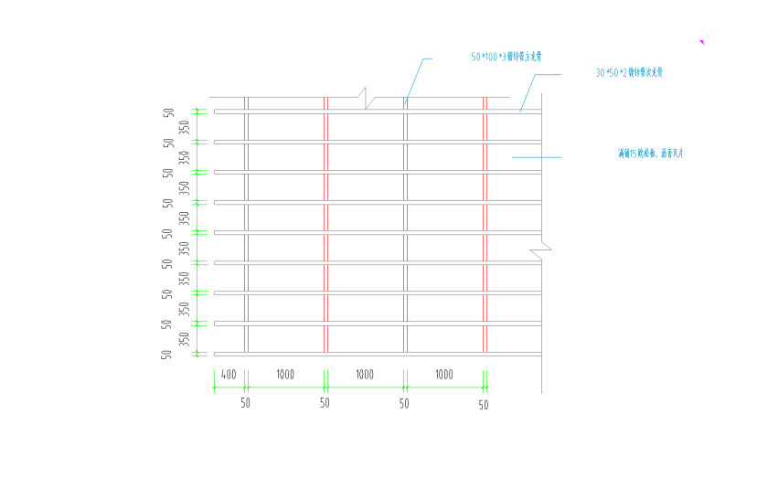
E.梁顶标高全部为3.9米，柱的标高与梁顶齐平，屋面钢筋砼板不在本次审核范围内。
F.15欧松板采用50钢钉与墙面固定，8水泥板用30射钉固定在欧松板上。
G.卫生间中竖向隔断采用20mm厚抗倍特板，高度1.8m高。
H.外墙划线为5mm宽、间距270mm水平方向的线条。
I.楼面、楼梯踏步、不锈钢栏杆等内容不在本次审核范围内。
J.屋面采用镀锌钢龙骨+15欧松板+沥青瓦片。
K.化粪池已实施不在本次审核范围内。
四、该工程采用工程量清单计价模式的单价合同方式，由你镇按相关规定程序组织实施，并采取总价控制和清单单价双控的方式对外发包，所需费用控制在审核金额34.24968万元以内，清单单价控制在《（附表）璧山区广普镇坪中村、马鞍村两个便民公厕建设工程全费用单价审核表》相关表格的全费用单价内。

